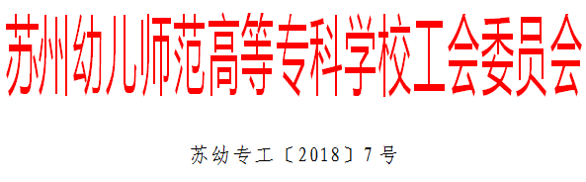关于开展“中国梦·劳动美·教育情”
主题书画、摄影、征文活动的通知
全校教职工：
为全面贯彻落实习近平新时代中国特色社会主义思想和党的十九大精神，紧紧围绕新时代我市教育事业改革发展和工会工作中心任务，坚持以教职工为本，以改革为要，以实干为重，努力开创党的群团工作新局面，我校将在暑假期间积极组织全体教职工继续开展“中国梦·劳动美·教育情”主题书画、摄影、征文活动，以优异的工作成绩喜迎改革开放四十周年。现将有关事项通知如下：
一、指导思想
以习近平新时代中国特色社会主义思想、党的十九大精神和群团工作会议精神为指导，认真贯彻落实“四个全面”战略布局，以弘扬、践行社会主义核心价值观为核心，以服务我校教育，充分发挥工会作用，积极引导教职工争做“四有”好老师，为谱写“中国梦”苏幼教育新篇章贡献力量。
二、活动内容
- 开展举办“学习贯彻十九大精神、纪念改革开放四十周年”教职工书画展赛、摄影展
1.书画、摄影作品要求：作品主题可以是学习贯彻十九大精神，也可以是讴歌我国改革开放四十年取得的伟大成就，也可以是赞美祖国、赞美家乡、赞美劳动人民，也可以是反映优秀传统文化等。书法作品一律竖幅，尺寸为四尺、六尺整纸或对开（形式上可作变化，但尺幅面积要在限定的范围内）。美术作品（中国画）竖式为主，油画、版画、装饰画、水彩、水粉、色粉、素描等装框后最大边长不超过120cm。书法、美术作品请在背面右下角用铅笔楷书标注作者姓名、性别、工作单位、个人联系电话、身份证号码等真实信息。篆书或草书的书法作品，请另附释文。
2.投稿方式：于9月5日前将作品交于学校工会王婉青。校工会将邀请专业老师对上交的书画、摄影作品进行评选，入围作品将报送苏州市教育工会。
（二）组织开展“学习十九大弘扬劳模精神工匠精神，寻找身边最美劳动者”征文活动
为深入贯彻落实党的十九大精神，大力弘扬劳模精神工匠精神，充分展示优秀技能人才的时代风采和卓越贡献，建立健全对广大劳动者传承、创新的激励机制，在全社会努力营造重视劳动精神、重视技能人才、重视品质质量的浓厚氛围，经研究，决定从7月15日—9月24日组织开展“学习十九大弘扬劳模精神工匠精神，寻找身边最美劳动者”征文活动。
征文要求：征文可以撰写工作单位里体现劳模精神工匠精神的劳动者，也可以撰写生活中身边体现劳模精神工匠精神的劳动者，要在平凡工作与生活中挖掘出最美闪光点；征文字数不超过2500字；请参加者于9月24日前上交学校工会王婉青，校工会将择优向苏州市教育工会报送。

苏州幼儿师范高等专科学校工会
2018年7月14日

